مدرسة راهبات السالزيان

ورقة عمل في برنامج الرسام

استعمل الايقونات الملائمة (قلم, خط, مستطيل وقطع ناقص... ) وارسم الصورة التي امامك ثم نفذ العمليات:

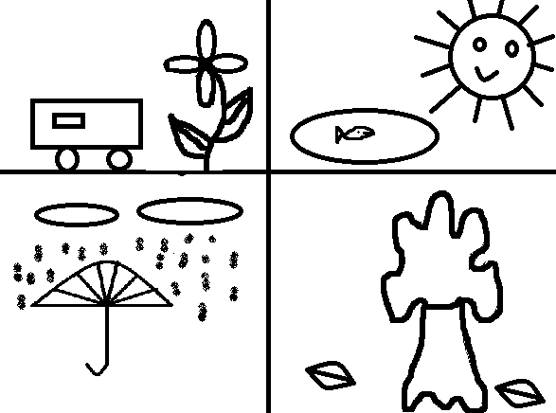

1. استعمل القلم الحر وأكتب بالمكان المناسب: شتاء,صيف, ربيع ,خريف.
2. انسخ العربة مرة اخرى.
3. انسخ ورقة الشجرة مرة اخرى.
4. لون الغيوم باللون الرمادي غيمة بلون فاتح وأخرى بلون غامق.
5. لون الشمس باللون الاصفر.
6. باقي الرسمة لونها بألوان حرة.

عملا ممتعا